

**KASTAMONU ÜNİVERSİTESİ**

**BİLGİSAYAR MÜHENDİSLİĞİ BÖLÜMÜ**

**DERS : GÖMÜLÜ SİSTEMLER**

**ÖĞRETİM GÖREVLİSİ : BÜLENT ÖZBEK**

**ÖĞRENCİ ADI:**

**MEHMET TAHİR ASLAN**

**ÖĞRENCİ NUMARALARI :**

**154410029**

**KONU:**

**ENGEL MESAFESİNE GÖRE HIZINI VE SESİNİ AYARLAYAN ROBOT**

**PROJE MALZEMELERİ**

* **Arduino UNO**
* **1 Adet Servo Motor 9g**
* **HCSR-04 Ultrasonik Sensör**
* **Jumper Kablo**
* **1 Adet BreadBord**
* **Bakır Levha**
* **2 Adet NPN Transistör**
* **2 adet Dc Motor**
* **1 Adet Alkaline Battary (Arduino Sağlanacak Güç İçin)**
* **4 Adet 1.5 Volt Pil (Dc Motorlara Sağlanacak Güç İçin)**
* **2 Adet 10 K Direnç**
* **1 Adet Sarhoş Tekerlek**

**PROJE MALZEMELERİNİN AMAÇLARI**

**Servo Motor 9g:** Ultrasonik sensör farklı yerlerde engel olup olmadığına bakabilsin diye kullanılmıştır.

**HCSR-04 Ultrasonik Sensör:** Kullanımı oldukça kolaydır ve program kısmı doğru olduğu sürece 2cm – 400cm arası uzaklıkları düzgün bir şekilde ölçebilmektedir. Çalışma prensibi ise şu şekildedir: Sensörün Trig pininden uygulanan sinyal 40 kHz frekansında ultrasonik bir ses yayılmasını sağlar. Bu ses dalgası herhangi bir cisme çarpıp sensöre geri döndüğünde, Echo pini aktif hale gelir. Biz ise bu iki sinyal arasındaki süreyi ölçerek -yani sesin yankısını algılayarak- cismin sensörden uzaklığını tespit edebiliriz.

**NPN Transistör:** DC motorlar için kullanılmıştır.

**Alkaline Battary:** [Elektrotlar](https://www.turkcebilgi.com/elektrot) [çinko](https://www.turkcebilgi.com/%C3%A7inko) ve [manganez](https://www.turkcebilgi.com/manganez) [oksittir](https://www.turkcebilgi.com/oksit), elektrolit ise [baziktir](https://www.turkcebilgi.com/bazik). Bu piller alkalin (bazik) ismini de buradan alır. Bu günlerde piyasada kolayca ve eskiye göre daha ucuz olarak bulunmaktadır. Bu piller oldukça güçlüdürler.

**Jumper Kablo:** Kısaca bir çeşit bağlantı kabloları diyebiliriz. [Breadbord](https://dersimizkodlama.com/breadbord-nedir/) ve [arduino](https://dersimizkodlama.com/arduino-kurulumu/) arasında bağlantı kurmak için oldukça kullanışlıdır.

**PROJE ANLATIMI**

İlk önce projedeki kullanılacak elemanların çalışma prensibi incelendi ve projedeki rolleri belirlendi. Daha sonra bu belirlenen rollere(pinlere) göre Fritzing programı üzerinde deneysel devre tahtası hazırlandı.

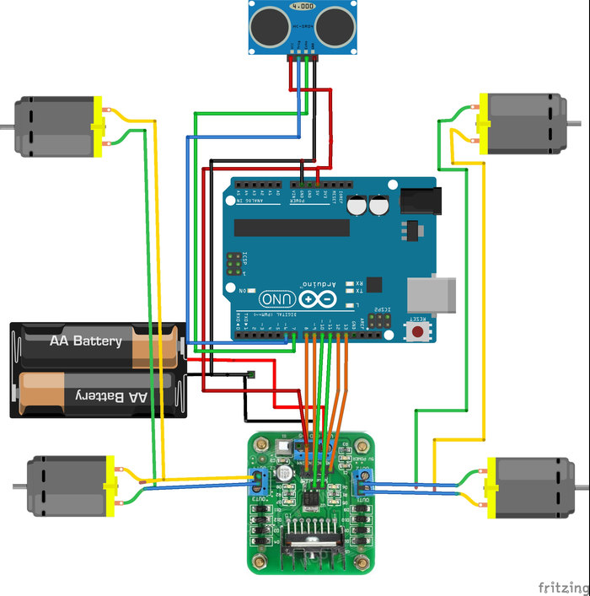

Bakır levha üzerinde ve BreadBorda yukarıdaki deneysel olarak tasarlanan görüntüdeki gibi bağlantılar yapılmıştır.Şemada eksik olan bazı kısımlar vardır. Yukarıdaki şemadaki dc motor bağlantısı yapılmıştır. Servo Motor 9g üzerine HCSR-04 Ultrasonik Sensör sabitlenmiştir. Bağlantılar yapıldıktan sonra bağlantılara göre kodlama aşamasına geçilmiştir.Aşama aşama deneme yanılma yoluyla bağlantı hatalarından kaynaklanan problemler kısmen çözülmüştür.

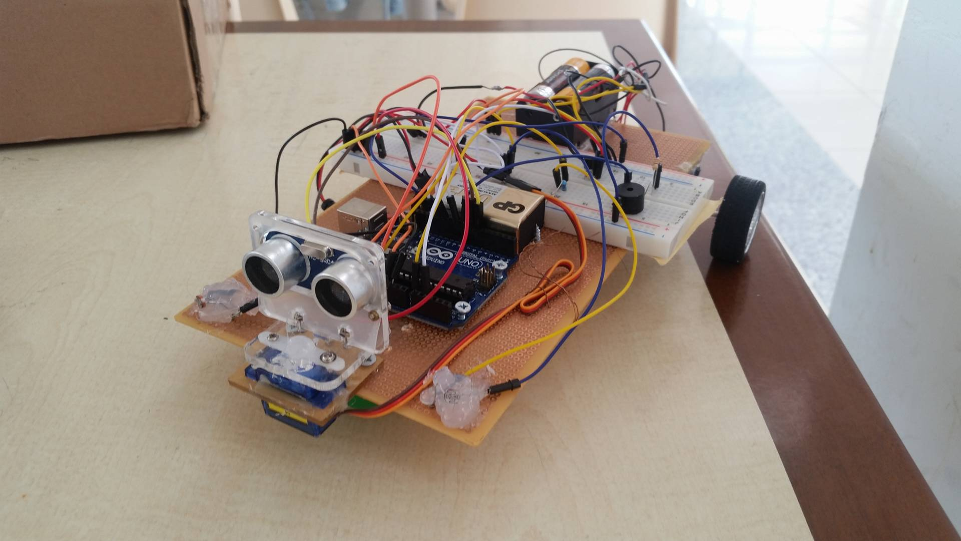

Projenin arduino kodları aşağıdaki gibi gösterilmektedir.Robot engeli farkettiği zaman eğer engele yaklaşırsa robotun hızı azalmakta ve çıkardığı ses artmaktadır. Aksi durumda ise eğer robot engelden uzaklaşırsa robotun hızı artmakta ve çıkardığı ses ise azalmaktadır. Projenin kodları kodlar kısmında yorum satırlarında açıklanmıştır.

**PROJE KODLARI**

/*sensörlerin ve motorların bağlı olduğu pinler*/

#define echoPin 6

#define trigPin 7

#define buzzerPin 8

const int solMotor = 11;

const int sagMotor = 12;

int maximumRange = 50;

int minimumRange = 0;

**void setup()** {

pinMode(trigPin, OUTPUT);

pinMode(echoPin, INPUT);

pinMode(buzzerPin, OUTPUT);

pinMode(solMotor,OUTPUT);

pinMode(sagMotor,OUTPUT);

}

**void loop()** {

/*sensörlerden alınan değerlerin değişkenlere atılması ve engel durumuna göre sesin ve tekerlek hızlarının ayarlanması*/

int olcum = mesafe(maximumRange, minimumRange);

digitalWrite(solMotor, LOW); digitalWrite(sagMotor, LOW);

melodi(olcum * 10);

delay(olcum*10);

digitalWrite(solMotor, HIGH ); digitalWrite(sagMotor, HIGH);

}

/* Maksimum mesefe ve minimum mesafeye göre yapılan işler,davranışlar.*/

**int mesafe(int maxrange, int minrange)**

{

long duration, distance;

digitalWrite(trigPin, LOW);

delayMicroseconds(2);

digitalWrite(trigPin, HIGH);

delayMicroseconds(10);

digitalWrite(trigPin, LOW);

duration = pulseIn(echoPin, HIGH);

distance = duration / 58.2;

delay(50);

if (distance >= maxrange || distance <= minrange) /*Eğer uzaklık maxrange’dan buyuk veya minrange’dan küçük ise 0 değerini döndürür*/

return 0;

return distance;

}

/* Ses ayarının duruma göre yapıldığı fonksiyon*/

int melodi(int dly)

{

tone(buzzerPin, 440);

delay(dly);

noTone(buzzerPin);

delay(dly);

}